Речевой материал для закрепления правильного произношения
звуков Ш, Ж

Слова
Задание 1. Чётко произносить слова.
Шаг, шагом, шаль, шар, шарф, шайба, шапка, шахта, шах, мышата, большая, ушанка, мешать, шорох, мешок, пушок, вершок, горшок, петушок, ширь, шик, шило, шина, шип, шить, ширма, дыши, ерши, пиши, камыши, малыши, ношу, пишу, тушу, прошу, парашют, шея, шей, шейка, шеф, мишень, ошейник, решение, вермишель.

Задание 2. Чётко произносить слова.
Решать, дышать, лошадка, шахматы, лапша, душа, шавка, ремешок, гребешок, большой, мышонок, шов, шок, шорты, порошок, хорошо, шёл, шёлк, шёпот, ушёл, нашёл, пришёл, вошёл, ушиб, ошибка, машина, кувшин, шили, решили, ковши, ширма, шифер, шум, шумный, шут, шуба, Шура, Шурик, шутка, мишутка, дышу.

Задание 3. Чётко произносить слова (без ударения на слоге).
Шаги, шагать, шалить, ваша, наша, ноша, ниша, каша, крыша, груша, Даша, Маша, Луша, шоколад, шинель, шипеть, широкий, шиповник, шипы, уши, мыши, наши, ваши, калоши, ландыши, камешек, шелуха, тише, выше, башенка, вишенка, шептать.

Задание 4. Чётко произносить слова (без ударения на слоге).
Паша, Миша, Яша, Алёша, Наташа, Андрюша, Катюша, шакал, шаланда, шалфей, шалун, шампунь, лошадь, вешалка, шатёр, афиша, шуруп, шутить, шутник, шумовка, хороший, горошина, младший, тишина, шимпанзе, клавиши, шитьё, баклуши, решек, горошек, плюшевый, шептунья.

Задание 5. Чётко произносить слова.
Подошва, швабра, швея, швы, шведы.
Шкаф, шкатулка, школа, школьник, пешком, шкода, шкурка.
Шла, шлак, шланг, шлагбаум, шлейф, шлем, шлёпать, шлёпанцы, шли, шлюпка, шлюз, шляпа.
Шмель, шмыгать.

Задание 6. Чётко произносить слова.
Шницель, кашне, шнурок, шнурки.
Шпалы, шпагат, шпага, шпатель, шпаклёвка, шпоры, шпион, шпиль, шпилька, шпинат, шпулька.
Штаб, штамп, штанга, штаны, штопать, штопка, штора, штопор, шторм, штука, штукатур, штурвал, штурман, штурм, штык, штиль.
Шхуна.

Задание 7. Чётко произносить слова (с ударением на слоге).
Ваш, наш, башня, пашня, кашка, рубашка, ромашка, букашка, карандаш, душ, тушь, ушки, мушка, пушка, душно, опушка, лягушка, подушка, катушка, кукушка, Яшка, яшма, гуляш, пешка, орешки, орешник, вешний, поешь, плюшка, клюшка, конюшня, лепёшка, рыбёшка, матрёшка, поварёшка, Бишка, вишня, мишка, лишний, парнишка, тишь, домишко.

Задание 8. Чётко произносить слова (с ударением на слоге).
Кошка, мошка, крошка, окошко, горошки, лукошко, ладошка, окрошка, картошка, Антошка, брошка, квакушка, ватрушка, радушный, ракушка, макушка, волнушка, болтушка, избушка, игрушка, петрушка, вышка, мышка, пышка, крышка, малышка, мартышка, покрышка, камыш, малыш, даёшь, льёшь, пьёшь, поёшь, берёшь, Алёшка.

Задание 9. Чётко произносить слова (с ударением на слоге).
Жар, жаль, жаба, жало, жалко, жабры, жатва, жатка, жарко, жалоба, ежата, вожак, вожатый, Жора, рожок, лужок, дружок, флажок, прыжок, кружок, пирожок, бережок, крыжовник, жир, жить, живо, жидкий, ножи, моржи, ежи, ужи, лежи, этажи, покажи, наживка, пружина, Женя, уже, уважение, этажерка, драже.

Задание 10. Чётко произносить слова (с ударением на слоге).
Пижама, урожай, бежать, лежать, дрожать, пожар, пожарник, жадный, жадина, жаворонок, утюжок, жёлудь, жёлтый, медвежонок, ежонок, жук, лежу, брожу, хожу, гляжу, дружу, покажу, абажур, тужурка, дежурный, дружить, кружить, житель, животные, жилет, оружие, жильё.

Задание 11. Чётко произносить слова (без ударения на слоге).
Жара, жалеть, жакет, кожа, лужа, лёжа, поклажа, пропажа, лыжи, ножи, лужи, ёжик, ужин, пыжик, живой, живот, жираф, дюжина, прохожий, вижу, режу, вяжут, лижут, мажут, кожура, ежевика, желток, желе, жена, женитьба, желудок, желание, жетон, хуже, жеребёнок, мороженое.

Задание 12. Чётко произносить слова со стечением согласных.
Ждать, жмых, джем, жмурки, должник, ржавчина, жбан, жнейка, джунгли, лоджия, важный, каждый, бумажный, багажный, монтажник, можно дождик, ложный, кожный, ножницы, пирожное, художник, ножны, нужно, дружно, дружба, лыжник, булыжник, южный, нижний, ближний, книжный, между, прежде, одежда, надежда, невежда, однажды, дважды, подожду, нежный, вежливый, наждак, награждать, ножной, нужда, лыжня, денежный, побеждать.
Словосочетания

Задание 13. Чётко произносить словосочетания.
наша школа
шумные шалуны
душистый шампунь
шелуха шиповника
шумят камыши
тушёный шпинат
пышная плюшка
наша бабушка
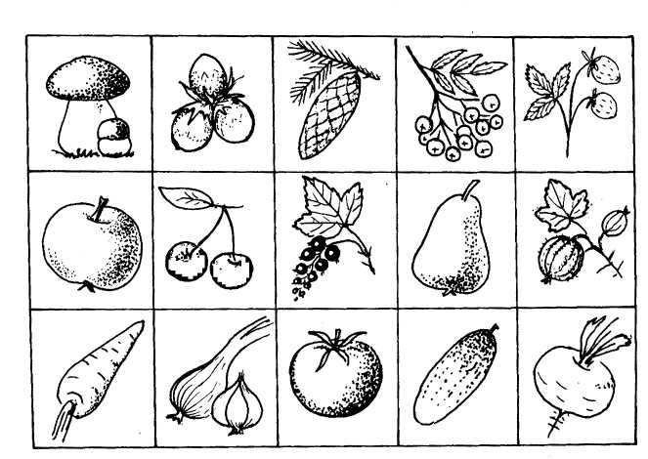
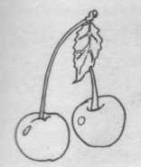
большой шмель
пшённая каша
шипение кошки пушистая шляпа
большой шкаф
шиншилловая шуба
швейная машина
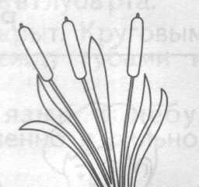
Задание 14. Чётко произносить словосочетания.
шёлковая шаль
Дашина шапка
шутник мишутка
шпиль башни
шитьё шинели
душистые ландыши
шипы шиповника
катушка шёлка
шёлковая штопка
дешёвые книжки
широкополая шляпа
шёлковое кашне
большая кошка

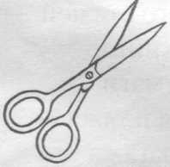
Задание 15. Чётко произносить словосочетания.
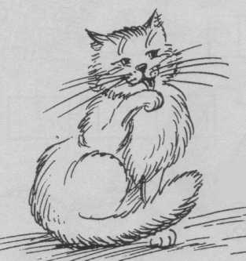
жёлтая кожа
дюжина ежей
желе из ежевики
кожаный жилет
жидкое желе
живите дружно
тяжёлая одежда
можно ужинать
бежевое жабо
южная жара
кожаные вожжи
женина пижама
нижние этажи
живой ёжик
нужная одежда
нужна жнейка
желудёвый дождик
нужно бежать
жужжание жука
отважный Женя
Предложения
Задание 16. Чётко произносить предложения.
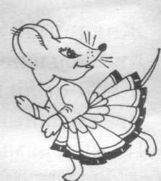
Наташа пишет.
Вот Маша.
У Маши шляпа.
У Лёши ландыши.
Ландыши хороши.
Миша и Паша едут на лошадке.
Малыши шагают в школу.
Школа большая.
Миша нашёл камешек.
На дороге шумит машина.
У шиповника шипы.
Паша и Наташа, прошу не шуметь.
Леша ел пшённую кашу.
Яша пошёл к камышам.
Миша играет в шахматы.
У Паши машина.
У машины широкие шины.
У Наташи шёлковый шарф.
Мышонок упал в кувшин.

Задание 17. Чётко произносить предложения.
Камыши шуршат.
У мыши - мышата.
Илюша гоняет шайбу.
Леше купили большую ушанку.
Наш Мишутка любит шутки.
Готовит Наташа пшённую кашу.
У нашей машины шипы на шинах.
Идёт пешком мышонок с мешком.
Маша и Даша шьют шубу Наташе.
Маша вышивает подушку.
Миша машет дедушке.
Во дворе Бишка.
Пташка прыгает у окошка.
Надевай на малышку рубашку.
Наш Антошка глядит в окошко.
Вот картошка на окрошку.
Плохо мышке одной в норушке.
У кошки ушки на макушке.
Кошка ловит мышку.
Задание 18. Чётко произносить предложения.
В одно ушко вошло, в другое вышло.
Лягушка прыгнула в кадушку.
В лукошке вишня, в мешке картошка.
Малышка ела кашку ложкой.
У Миши шапка-ушанка.
Маша надевает шапку.
Миша и Наташа шагают в ногу.
Алеша покупает шарик.
Катюша видела шакала в клетке.
Яша вешает шарф на вешалку.
Яша едет на лошади.
Наша Даша никогда не шалит.
Машутке шьют новую шубу.
На шубе виден шов.
Я ношу новую шубу и шапку.
У петушка гребешок.
Петушок, петушок, выгляни в окошко!
Миша моет шею и уши.
Машенька, дай башенку.

Задание 19. Чётко произносить предложения.
На кухне кошка готовит лепёшки.
Любит лепёшки котёнок Тимошка.
Миша и Паша играют в шашки.
Миша проиграл две пешки.
Тётя Даша шьёт мне рубашку.
Маша, ешь кашу.
У Алёши новая книжка.
Тот багаж ваш, а этот наш.
Малыш уронил карандаш.
Миша пойдёт в душ.
Наш шалаш хорош.
Малыш нашёл ландыш.
Мои книжки в шкафу.
У Миши шишка на макушке.
В шахматах не хватает пешки.
Кошка катает катушку.
У бабушки в шкатулке много катушек.
Верушка любит лепёшки и ватрушки.
Дедушка и бабушка хотят тишины.
Швея шьёт на швейной машине.

Задание 20. Чётко произносить предложения.
Наташа шьёт на машинке кукле шапку.
У Катюши на подушке вышита кукушка.
Я нашла катушку у Маши под подушкой.
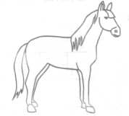
Петушки с моей ладошки клюют зёрнышки и крошки.
Мошки и букашки мешают Гоше и Пашке.
Мы видели кошку под нашим окошком.
У Миши шлем.
Мишины штаны надо штопать.
У дома вишня.
На окне широкая штора.
Миша и Маша ушли в школу.
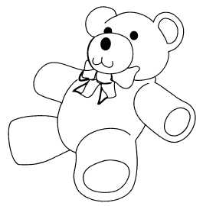
Маша нашла в мешке шпагат.
В нашей конюшне лошадь.
У мамы шляпа с широкими полями.
Алеша и дедушка пошли собирать шишки.
Маша вышла на опушку и увидела кукушку.
Хороши в дорожку пирожки с горошком.
Две лягушки-попрыгушки пошумели на опушке.
Я нашла букашку на большой ромашке.
На опушке небольшой домишко.

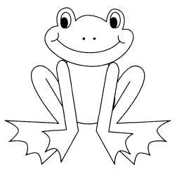
Задание 21. Чётко произносить предложения.
По дороге бежит лыжник.
Женя дважды побеждал на лыжных гонках.
Одежда намокла от дождя.
Нужно каждый день гулять.
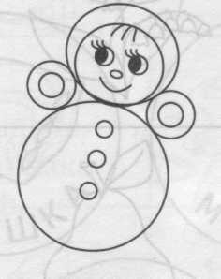
Однажды мы нашли ужа.
Пижама и жакет - это одежда.
Художник рисует лыжников.
Зима вьюжная и снежная.
Под дубом лежат желтокожие жёлуди.
Медведь - таёжный житель.
Жанна идёт к багажному вагону.
После дождя можно бегать по лужам.
Рядом с ежом бежали ежата.
Жора живёт на пятом этаже.
Моржи живут на севере, а жирафы - на юге.
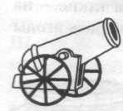
В живом уголке живут жабы, ужи, ежи и жуки.
Дети не обижают животных, и животные любят их
Медвежонок бежит и от холода дрожит.
Задание 22. Чётко произносить предложения.
У Жоры есть флажок, у Тани - утюжок.
Медвежонок неуклюжий живёт - не тужит.
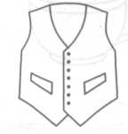
Хотели ежи под ёлкой жить, но там уже живут ужи.
У ёжика живот болит. Ежу поможет Айболит.
Два жука летят, жужжат: «Нужен дождик для ужат»
Монтажники выполняют важную работу.
В книжном магазине можно купить нужную книгу.
Булыжник был мокрый от дождя.
У Жоры отец - монтажник, а у Жени - художник.
Однажды Женя увидела большого оранжевого жука.
Каждый день мы гуляем в ближнем лесу.
Важные документы лежат в бумажнике.
Женя вырезает ножницами бумажные кружева.

Чистоговорки
Задание 23. Чётко произносить чистоговорки.
Ши-ши-ши - шина, шило, камыши.
Ша-ша-ша - купаем голыша.
Ша-ша-ша - наша Маша хороша.
Ша-ша-ша - выходи из камыша.
Шо-шо-шо - Паша пишет хорошо..
Шу-шу-шу - я письмо пишу.
Шу-шу-шу - помогите малышу.
Шу-шу-шу - Маша кушает лапшу.
Шу-шу-шу - шубу новую ношу.
Ше-ше-ше - кошка в шалаше.
Ше-ше-ше - шепчет Шура в шалаше.
Ши-ши-ши - ну-ка, попляши.
Ши-ши-ши - на поляне малыши.
Ши-ши-ши - кашу ешьте, малыши.
Ши-ши-ши — что-то шепчут камыши.
Задание 24. Чётко произносить чистоговорки.
Аш-аш-аш - шар, машина, карандаш.
Аш-аш-аш - я точу карандаш.
Аш-аш-аш - в лесу стоит шалаш.
Аш-аш-аш - дайте карандаш.
Ош-ош-ош - Буратино дали грош.
Ош-ош-ош - у меня нож.
Уш-уш-уш - принимаем душ.
Уш-уш-уш - тёплый душ.
Уш-уш-уш - в саду много груш.
Ыш-ыш-ыш - у Кати камыш.
Ыш-ыш-ыш - крепко спит малыш.
Ыш-ыш-ыш - у меня малыш.
Ашка-ашка-ашка - летит букашка.
Ошка-ошка-ошка - на окошке кошка.
Ушка-ушка-ушка - лягушка-квакушка.
Ышка-ышка-ышка - маленькая мышка.

Задание 25. Чётко произносить чистоговорки.
Жу-жу-жу - машину завожу.
Жу-жу-жу - я жука в руке держу.
Жа-жа-жа - на льдине два моржа.
Жа-жа-жа - мы видели ежа.
Жа-жа-жа - тут ежата у ежа.
Жа-жа-жа - подо мной два этажа.
Жу-жу-жу - в садик я хожу.
Жу-жу-жу - по лесу брожу.
Жу-жу-жу - как-то уж пришёл к ежу.
Жу-жу-жу - я с ужами не дружу.
Жу-жу-жу - молоко дадим ежу.
Же-же-же - на каком я этаже?
Же-же-же - мы выросли уже.
Же-же-же - дождь прошёл уже.
Жи-жи-жи - бегут ежи.
Жи-жи-жи - здесь живут ежи.
Жи-жи-жи - мне ежаток покажи.
Жи-жи-жи - в нашем доме этажи.

